Lunes 26 de agosto
1-En familia te realizan un dictado de 5 oraciones utilizando sustantivos y adjetivos no olvides marcar mayúsculas y punto final
2-Lee las siguientes oraciones y pinta los adjetivos
- Pedí una pizza grande y deliciosa.
- Me compraron camisas blancas y pantalones azules.
- Me gusta pintar animales grandes y extraños.
- Leo libros interesantes en la enorme biblioteca.
Matemática
- Completa la serie de números
200 | 210 |  |  |  |  | 260
300 | 301 |  |  |  |  |  |  |  | 309
400 | 411 |  |  |  | 415

2- Descompone estos números como en el ejemplo
425 = 4 C + 2 D + 5 U 400 + 20 + 5
415= 342 = 143 = 285 =
MARTES 27 DE AGOSTO
1-Lee estas oraciones y pinta de rojo los sustantivos propios
- Rafael siempre iba a la carnicería del señor Antonio.
- El mejor pescado se vende en la pescadería de Juana.
- La fruta más fresca del barrio la tiene Vicente en su tienda.
- La panadería de mi tía Beatriz tiene los mejores bollitos de chocolate.
2- De las oraciones anteriores extrae los sustantivos comunes.
Matemática
1-En familia te realizan un dictado de 8 números de las familias del 300 y 400
2- Ordena de mayor a menor los números anteriores
3- Escribe el nombre de los números del dictado
MIÉRCOLES 28 DE AGOSTO
1-Practica lectura
UN PATO IBA A NADAR, ESTABA FELIZ CUANDO LLEGÓ AL LAGO, ENTRÓ AL LAGO Y MIRÓ MUCHOS PECES NADANDO DEBAJO.
MUY CONTENTO SE DIO UN BAÑO, SALIÓ DEL AGUA Y SE SECÓ SACUDIENDO SU CABEZA, SUS ALITAS Y POR ÚLTIMO SU COLA. UNA RANA CURIOSA LO ASUSTÓ CON SU SALTO.
2- REALIZA UN CUADRO COMO ESTE EN TU CUADERNO, Y EXTRAE LOS SUSTANTIVOS COMUNES Y ADJETIVOS QUE ENCUENTRES EN EL TEXTO ANTERIOR
SUSTANTIVOS | ADJETIVOS
Matemática
- Para pensar
- Laurita compró 223 chupetines para la fiesta y los invitados se llevaron 116 chupetines. ¿Cuántos chupetines quedaron?
- Anita lleva leído 146 páginas de un libro. En la semana leyó 48 páginas más. ¿Cuántas páginas lleva leídas?
JUEVES 29 DE AGOSTO
1-SUMA Y RESTA
265 + 126 = 434 – 117 = 428 + 136= 452 – 148 =
2-Coloca anterior y posterior a: 452 254 425 365 356
Lengua
1-Practica lectura
2-Marca en el texto todos los adjetivos que encuentres

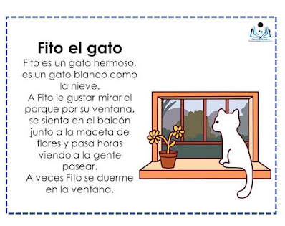

QUE PASES UN BONITO FIN DE SEMANA EN FAMILIA. BENDICIONES

